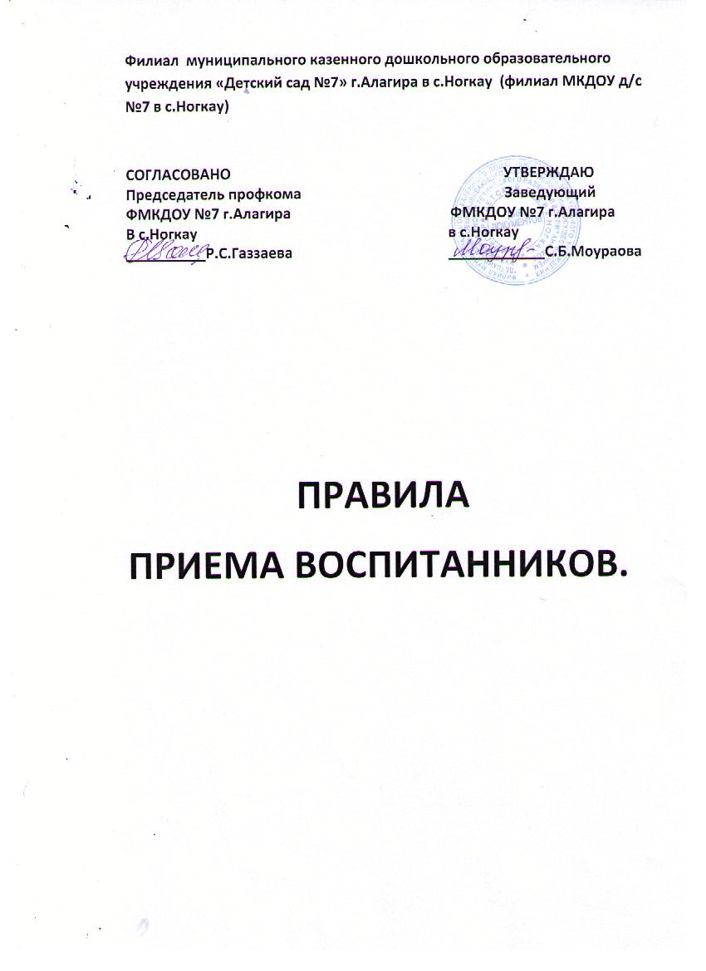

1.ОБЩИЕ ПОЛОЖЕНИЯ
1.1. Настоящее положение разработано в соответствии с Федеральным законом от 29.12.2012г. № 273-ФЗ «Об образовании в Российской Федерации»

1.2. Прием детей в филиал муниципального казенного дошкольного образовательного учреждения (далее ДОУ ) осуществляется в соответствии с Конституцией Российской Федерации, действующим федеральным законом РФ, санитарно-эпидемиологическими правилами и нормативами, , нормативными правовыми актами Управления образования , Уставом образовательного учреждения, локальными актами образовательного учреждения и настоящими Правилами.

При приеме в ДОУ наличие гражданства Российской Федерации у обучающегося удостоверятся документом, установленным Указом Президента Российской Федерации от 13.04.2011г. № 444 «О дополнительных мерах по обеспечению прав и защиты интересов несовершеннолетних граждан Российской Федерации» (далее – документ, удостоверяющий наличие у обучающегося гражданства Российской Федерации).

1.3. Основными принципами организации приема обучающихся в ДОУ являются:
• Обеспечение равных возможностей в реализации прав обучающихся на образование в условиях дифференцированной многовариантной системы образования;
• Защита интересов обучающихся;
• Удовлетворение потребностей семьи в выборе образовательных маршрутов.

1.4. При приеме обучающегося в ДОУ заведующий обязан ознакомить родителей (законных представителей) обучающегося с Уставом ДОУ, лицензией на право ведения образовательной деятельности, свидетельством о государственной аккредитации ДОУ, основной общеобразовательной программой дошкольного образования, реализуемой ДОУ , и другими документами, регламентирующими организацию образовательного процесса, информировать о порядке приема в ДОУ .

1.5. Родители (законные представители) детей имеют право выбора образовательного учреждения, образовательной программы и несут ответственность за выбор образовательной программы

2.ПОРЯДОК ПРИЕМА
2.1. Прием детей в ДОУ реализующее основную общеобразовательную программу дошкольного образования, осуществляется заведующим ДОУ на основании следующих документов:
• направления выданного Комиссией
• заявления родителей (законных представителей)
К заявлению о приеме ребенка в образовательное учреждение родителями (законными представителями) должны быть приложены следующие документы
• свидетельство о рождении ребенка,
• документ подтверждающий законность пребывания (проживания) в Российской Федерации обучающегося, являющегося иностранным гражданином, лицом без гражданства, регистрационный лист.
• медицинского заключения, медицинская карта обучающегося (форма № 026/У),
При подаче заявления родитель (законный представитель) предъявляет паспорт, или иные документы, подтверждающие статус законного представителя ребенка.
2.2. Заведующий ДОУ, осуществляющий прием заявления копирует предоставленные документы, заверяет копии для оформления личного дела обучающегося.
2.3. Воспитанники считается принятым в ДОУ с момента подписания договора между ДОУ и родителями (законными представителями) обучающегося. Зачисление оформляется приказом заведующего.
2.4. Контроль за движением контингента воспитанников ДОУ ведется в книге учета движения обучающихся.
2.5. Наполняемость групп осуществляется в соответствии с существующими нормативами.
2.6. За ребенком сохраняется место в ДОУ
• в случае болезнивоспитанника,
• прохождения им санаторно-курортного лечения, карантина,
• отпуска родителей (законных представителей)воспитанника,
• временного отсутствия родителей (законных представителей) воспитанника на постоянном месте жительства (болезнь, командировка, летний период и т.д.)
2.7. При приеме в ДОУ запрещается oтбop воспитанников в зависимости oт пола, национальности, языка, социального происхождения, имущественного положения, отношения к религии, убеждения родителей (законных предстателей)воспитанников.
2.8. Нe допускается прием воспитанников в ДОУ, реализующее основную общеобразовательную программу дошкольного образования, на конкурсной основе, через организацию тестирования.
3. ПОРЯДОК ПЕРЕВОДА
3.1. Перевод воспитанников групп общеразвивающей направленности осуществляется:
• по истечении учебного года на следующую возрастную ступень освоения основной общеобразовательной программы дошкольного образования на основании приказа заведующего.
• по инициативе родителей (законных предстателей) обучающихся на основании личного заявления родителей (законных предстателей) воспитанников и приказа заведующего.
4. ПОРЯДОК ОТЧИСЛЕНИЯ
4.1. Отчисление воспитанников из ДОУ, реализующее основную общеобразовательную программу дошкольного образования, осуществляется при расторжении договора, на основании заявления родителя (законного представителя) обучающегося, и приказа заведующего, на исключение обучающегося из списочного состава ДОУ с отметкой в книге учета движения воспитанников.
4.2. Договор с родителями (законными представителями)воспитанников может быть расторгнут:
• в связи с завершением освоения основной общеобразовательной программы дошкольного образования и переходом в школу;
• по инициативе родителей (законных представителей) обучающегося, в том числе в случае перевода обучающегося для продолжения освоения основной общеобразовательной программы дошкольного образования, в другую организацию, осуществляющую образовательную деятельность;
• по обстоятельствам, не зависящим от воли родителей (законных представителей) воспитанников и ДОУ, в том числе в случае ликвидации ДОУ.
5. ПОРЯДОК РЕГУЛИРОВАНИЯ СПОРНЫХ ВОПРОСОВ
5.1. Спорные вопросы, возникающие между родителями (законными представителями) воспитанников и администрацией ДОУ при приеме и отчислении обучающихся, решаются совместно с Учредителем.
5.2. При достижении согласия споры подлежат урегулированию в порядке, предусмотренным действующим законодательством РФ.
5.3 Контроль за комплектованием ДОУ и соблюдением данных Правил осуществляет Управление образования администрации Алагирского муниципального образования.

